附件2
中国民航管理干部学院路线图

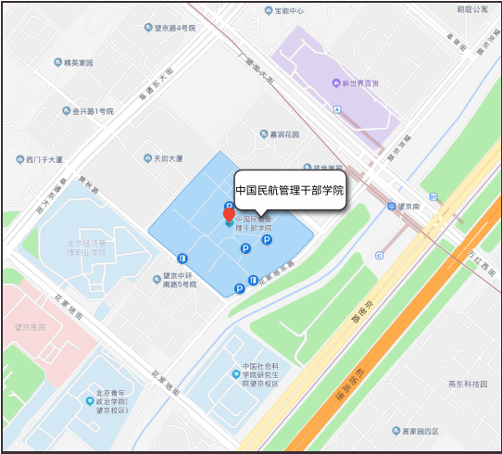
驾车路线：延京密路进入花家地街，行驶400米进入花家地东路，直行300米到达。

乘车路线：乘坐地铁14号线东段，望京南地铁站C东南口出；公交乘坐359路、404路、401路、421路、451路、593路、701路、850路、915路、935路、980路均可到达。

